Ведомость материалов и чертежей основного комплекта
№п/п | Наименование | Примечание
1 | Существующее положение. Фотофиксация
2 | Визуализация. Вид №1
3 | Визуализация. Вид №2
4 | Ведомость основных объемов работ
5 | Спецификация

Существующее положение. Фотофиксация

Вид №1
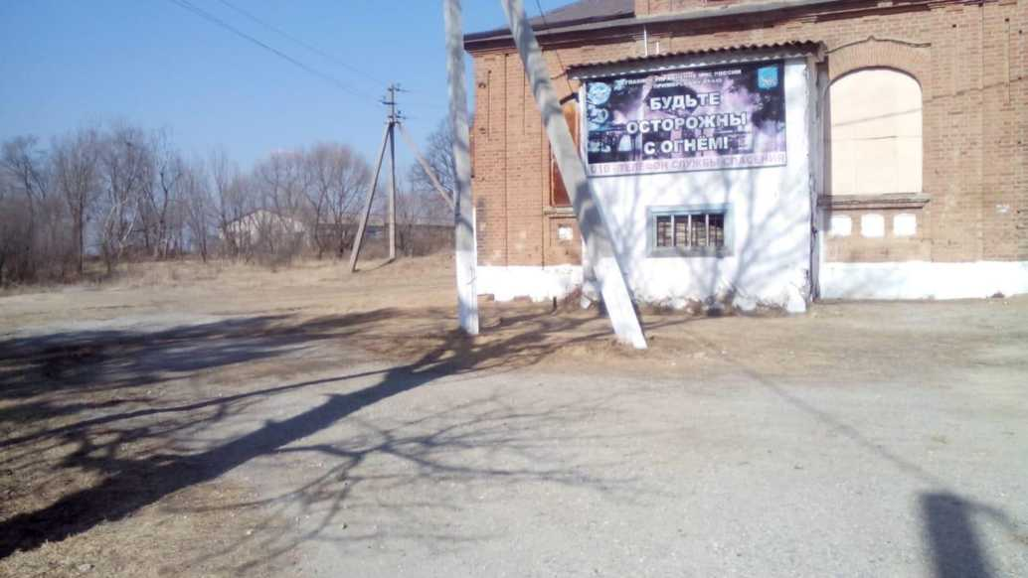

Вид №2
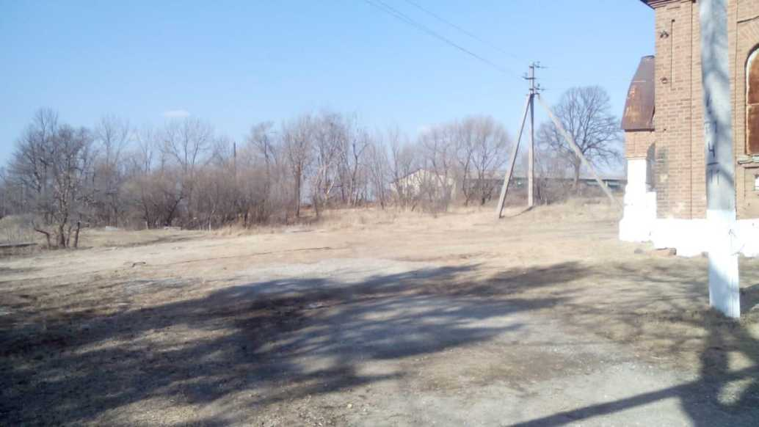

Визуализация
Вид №1
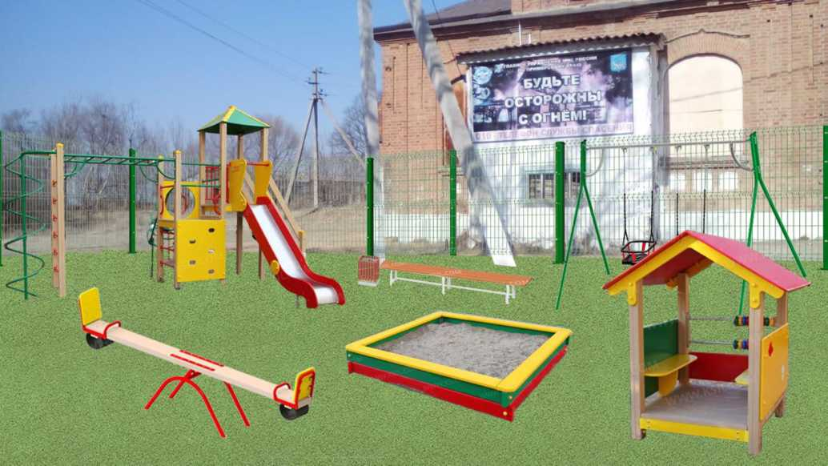

Визуализация
Вид №2
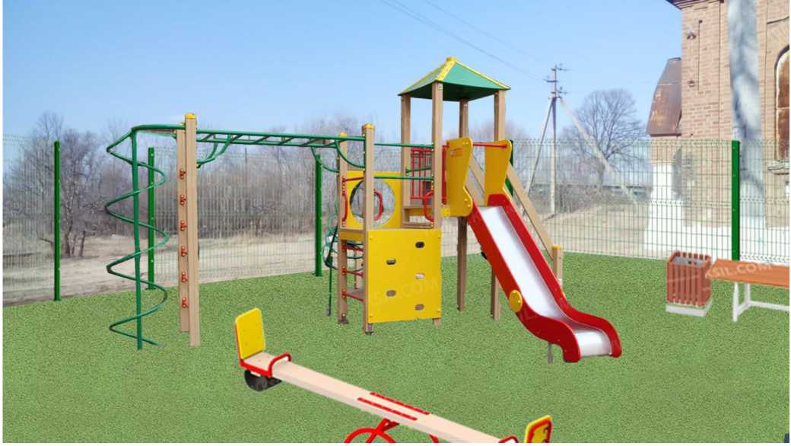

Ведомость основных объемов работ
№  п.п. | Наименование | Ед.  изм. | Объем
1. | Работы по установке конструкций и изделий: Урна деревянная на железобетонном основании с металлической вставкой | Шт. | 1
2. | Работы по установке конструкций и изделий: Скамья на металлических ножках | Шт. | 1
3. | Работы по установке конструкций и изделий: Качалка-балансир | Шт. | 1
4. | Работы по установке конструкций и изделий: Качели на металлических стойках, двухместные с гибкими подвесками для детей до 3 лет и 3+ | Шт. | 1
5. | Работы по установке конструкций и изделий: Песочница | Шт. | 1
6. | Работы по установке конструкций и изделий: Домик-беседка со счетами | Шт. | 1
7. | Работы по установке конструкций и изделий: Детский игровой комплекс  6+ | Шт. | 1

8. | Работы по установке конструкций и изделий: Ограждение металлическое, H=1,5 м. | м/п | 18 м/п
9. | Устройство резинового покрытия с | м2 | 144
 | подготовкой основания |  | м2

Спецификация.

Наименование
Урна деревянная на железобетонном основании с
металлической вставкой

Изображение
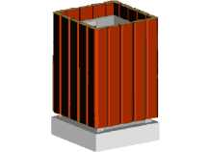
Размер
д*Ш*В
Кол-во
Габаритные размеры: (ДхШхВ)
1
420х420х680 мм
Скамья на
металлических ножках
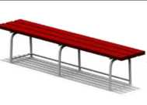
Габаритные размеры: (ДхШхВ) 1950х390х400 мм
1

Качалка-балансир
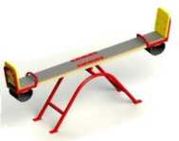
Габаритные
размеры:
2510х420х835 мм Возрастная группа: 3-12 лет
Качели на металлических стойках, двухместные с гибкими подвесками для детей до 3 лет и 3+
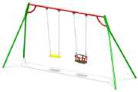

Песочница
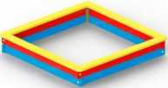
Габаритные
размеры:(ДхШхВ)
3750х1310х2190
мм
Возрастная группа: 3-12 лет
Габаритные размеры: (ДхШхВ) 2000х2000х320 мм Возрастная группа:от 1-го года
Домик-беседка со счетами
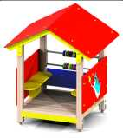
Габаритные размеры: (ДхШхВ) 1650х1400х1900 мм
Возрастная группа:от 2-х лет
Детский игровой комплекс
6+
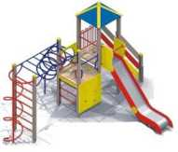
Габаритные размеры: (ДхШхВ) 5630х4750х3500 мм. Высота площадок башен, полубашен 1550 мм и 1250 мм. Возрастная группа: 6-12 лет
1
1
1
1
1

